円山動物園 ワークブック 先生用資料
どうぶつになって！
円山動物園環境教育教材
教科内でできる環境教育教材

対象 小学校低学年以上

目標

動物同士の関係、つながりを感じる。

背景

野生動物の間にも様々な関係があります。食べる食べられる（食物連鎖）の関係、それ以外の、一見つながりの無いように見える関係、様々なつながりを持って生活しています。もちろん人間もその中に含まれ、他の生き物とつながっています。

このプログラムの特徴

複数回動物園に来る学校、環境教育活動を校外で楽しくやりたいという学校に適しています。
ある動物の気持ちになって（なりきって）他の動物の近くに行った時どんなふうに感じるかがこのプログラムの重要なポイントです。そのためには、その動物になりきらせることが必要になります。
進め方

事前に、班ごとに何の動物になるか決め、棲んでいる所や食べ物、同じ環境に暮らしている動物などを調べます。
動物園では児童が調べた「動物の気持ちになって」班ごとに園内を周ります。他の動物に会った時の気持ちをシートに書かせて下さい。
事後学習では、児童がどんな気持ちになったかを自由に発表させます。班で統一した意見を出す訳ではなく、児童一人一人がどう思ったかを話させて下さい。
発表の内容には、「美味しそう」「何にも感じなかった」など様々な意見が出ると思います。その答えから動物達がいろいろな関係を持っていることに気づかせてください。そして最後に人間と動物の関係についても話し合ってください。答えを1つにする必要はありません。

実施例 （ライオンになった場合の児童の感じ方）
班の児童たちはライオンとして園内を周ります。
①カバ・ライオン館「シマウマ」・「おいしそう」等⇒食べる食べられるの関係
②寒帯館「ユキヒョウ」・「同じ肉食動物」「寒いところにすんでいる」等⇒同じネコ科の動物
③フクロウとタカの森「オオタカ」・「おいしそうだけど飛んで逃げられそう」等⇒陸上での狩りに優れていても、種類が違うと捕えることが難しい
※上記は一例であって、他にも様々なとらえ方をする児童もいると思います。それも間違いではありません。
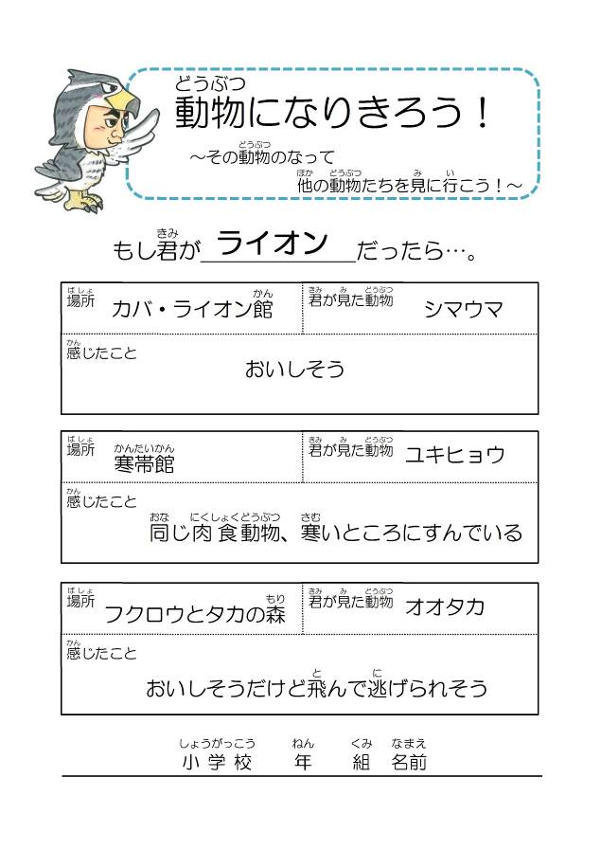
見本

